**《软件工程》课程在线教学网站**

**模块设计说明**

**项目小组成员**

**高家尧111256**

**范鑫 1112585**

**陈建 1112584**

课程中心

# 课程介绍：

软件工程是是以工程化的思想和方法来指导软件开发的整个过程的学科，具有鲜明的实践性。近年来在计算机和信息管理等领域中，它的地位显得越来越重要。不仅大型软件项目离不开它，就是一般的，甚至小型软件项目也必须运用它的概念、原则和方法。近年来，软件工程学科发生了巨大变化，从传统的结构化技术占主导地位，发展到面向对象技术占主导地位，继而发展到基于构件的技术成为开发技术主流。

软件工程课程要求学生掌握软件工程的基础知识和理论，分析大型软件开发过程中出现的问题，了解软件开发生命周期中常用的技术，掌握软件开发过程的结构化方法和面向对象方法，学会运用面向对象的软件工程方法进行软件需求分析、系统设计、实现和测试，并通过课程实践，实际运用软件工程的思想和技术，掌握软件项目管理和团队开发的工作方法，重点要求学生学会分析问题的思想和方法，直接指导软件开发工作，提高软件开发能力，为今后深更深入地学习和今后从事软件工程实践打下良好的基础

Software engineering is the branch of computer science that creates practical, cost-effective solutions to computing and information processing problems, preferentially by applying scientific knowledge, developing software systems in the service of mankind.  This course covers the fundamentals of software engineering, including understanding system requirements, finding appropriate engineering compromises, effective methods of design, coding, and testing, team software development, and the application of engineering tools.  The course will combine a strong technical focus with a capstone project providing the opportunity to practice engineering knowledge, skills, and practices in a realistic development setting with a real client.

# 教师介绍:

姓 名： 韩智

性 别： 男

所属部门： 软件工程系

职 称： 副教授

学 历： 博士

所学专业： 模式识别与智能系统

电子邮件： hanzhi@nankai.edu.cn

研究方向： 生物信息、智能图像处理、模式识别、软件工程

个人简介： 1995年毕业于南开大学数学系数学专业，获理学学士学位

1998年毕业于南开大学机器智能研究所软件专业，获工学硕士学位

2006年毕业于中科院自动化所模式识别与智能系统专业，获工学博士学位

2006年至今在南开大学软件学院,副教授,硕士生导师

2010年11月到2011年11月在美国俄亥俄州立大学生物信息系 访问学者

### 撰写论文、专著、教材等：

发表论文：

1. Keith N. Brown; She Chen; Zhi Han; Chun-Hui Lu; Xin Tan; Xin-Jun Zhang; Liya Ding; Alejandro Lopez-Cruz; Dieter Saur; Stewart A. Anderson; Kun Huang; Song-Hai Shi. Clonal production and organization of inhibitory interneurons in the neocortex.Science 2011;334(6055):480-486 (IF:31.364)

2. Han Z, Lu T, Pecot T, Huang T, Machiraju R, Huang K. A signal processing approach for enriched region detection in RNA polymerase II ChIP-seq data, BMC Bioinformatics 2012, 13(Suppl 2):S2 [IF: 3.03]

3. Shu-ping Li, Zhi Han, Yi-zhen Chen, Bo Fu, Chunhui Lu, Xiaohui Yao. "Resampling forgery detection in JPEG-compressed images," Image and Signal Processing (CISP), 2010 3rd International Congress on , vol.3, no., pp.1166-1170, 16-18 Oct. 2010

4. Yi-zhen Chen, Zhi Han, Shu-ping Li, Chun-hui Lu, Xiao-Hui Yao. "An adaptive steganography algorithm based on block sensitivity vectors using HVS features," Image and Signal Processing (CISP), 2010 3rd International Congress on , vol.3, no., pp.1151-1155, 16-18 Oct. 2010

5. Zhi Han, Chang-Ping Liu. Fingerprint Recognition Method Based on Multi-Feature Fusion (In Chinese). Journal of Computer Science , 37(7)：255-259, 2010.

6. Zheng LI, Zhi Han, Bo Fu. A Novel Method to Evaluate the Fingerprint Image Quality. Proceedings of The International Conference on Computational Intelligence and Software Engineering, CiSE2009, 2009.

7. FU Bo, HAN Zhi, LI Zheng. A Novel Fingerprint Enhancement Method Based on Gabor Filtering. Proceedings of the 2nd International Congress on Image and Signal Processing (CISP'09) , 2009.

8. Zhi Han, Zhenhong Zhang. Integration of Game Elements with Role Play in Collaborative Learning ?A Case Study of Quasi-GBL in Chinese Higher Education. Proceedings of the 3rd International Conference on Technologies for E-learning and Digital Entertainment,, Springer Lecture Notes in Computer Science, LNCS 5093:427-435, 2008.

9. Zhi Han, Zhenghong Zhang. Instructional Reform and Practice in Experimental Session of “Digital Image Processing” (In Chinese). Journal of Research and Exploration in Laboratory, 27(9):102-104, 2008.

10. Zhi Han, Chang-Ping Liu. Automatic Evaluation Algorithm of Fingerprint Images Quality (In Chinese). Journal of Computer Engineering, 33(19):4-6, 2007.

11. Zhi Han, Chang-Ping Liu. A Robust Method of Singular Point Detection from Fingerprint Image (In Chinese). Journal of Computer Engineering, 32(20):30-32, 2006.

12. Zhi Han, Chang-Ping Liu, Xu-Cheng Yin. An Offline Handwritten Character Segmentation Algorithm for Mail Address (In Chinese). Journal of Chinese Information Processing, 20(1):85-90, 2006.

13. Zhi Han, Chang-Ping Liu. Fingerprint Classification based on Statistical features and Singular Point Information. Proceedings of International Workshop on Biometric Recognition Systems (IWBRS 2005), LNCS 3781:119?126, 2005.

14. Zhi Han, Chang-Ping Liu, Xu-Cheng Yin. A Two-Stage Chinese Handwritten Character Segmentation Approach in Mail Address Recognition. IEEE International Conference on Document Analysis and Recognition 2005 (ICDAR'05), 1:111-115, 2005.

15. Xu-Cheng Yin, Chang-Ping Liu, Zhi Han. Financial Document Image Coding with Regions of Interest Using JPEG2000. IEEE International Conference on Document Analysis and Recognition 2005 (ICDAR'05), 1:96-100, 2005.

16. Xu-Cheng Yin, Chang-Ping Liu, Zhi Han. Feature Combination Using Boosting. Pattern Recognition Letters, 26:2195-2205, 2005.

17. Xu-Cheng Yin, Shi-Sheng Jiang, Zhi Han, Chang-Ping Liu. A Hierarchical Method for Form Classification of Financial Document Images (In Chinese). Journal of Chinese Information Processing, 19(6):71-77, 2005.

18. Xu-Cheng Yin, Zhi Han, Chang-Ping Liu. Selective Bagging Based Incremental Learning. IEEE International Conference on Machine Learning and Cybernetics 2004 (ICMLC'04), 2412-2417, 2004.

19. Jin Jian-Ming, Zhi Han, Q.R.Wang. Mathematical Expression Analysis. Proceedings of IEEE International Conference on Machine Learning and Cybernetics 2002 (ICMLC'02), 2:1038-1043.2002.

### 讲授课程：

本科生《软件工程》（校级精品课程）

本科生《数字图像处理》

研究生MSE 《软件工程》

### 社会兼职：

美国计算机协会（ACM）会员

中国计算机学会（CCF）会员

《自动化学报》审稿人

《计算机科学》审稿人

《计算机应用》审稿人

# 教材介绍：

### 1.

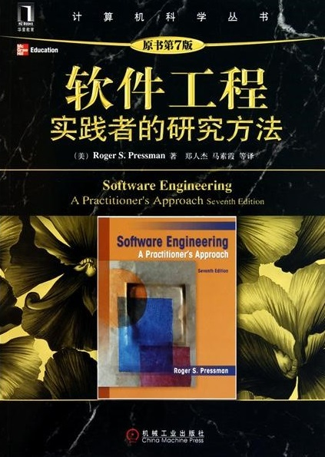

Roger S. Pressman著, 郑人杰等译，软件工程：实践者的研究方法（原书第7版），机械工业出版社

### 2.

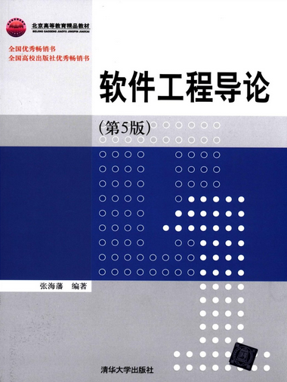

软件工程导论（第5版），张海藩，清华大学出版社，2008

### 3.

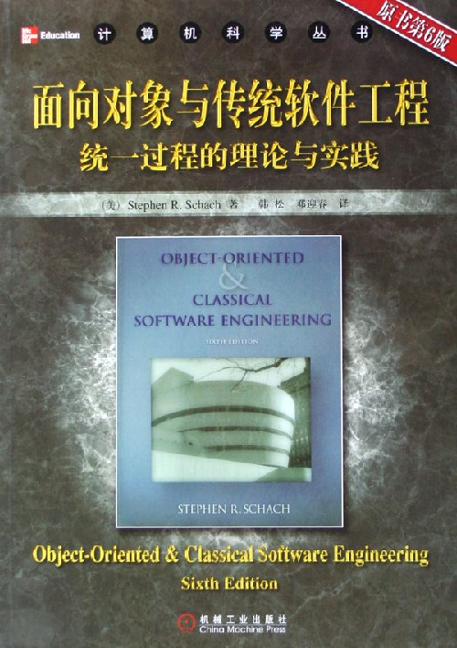

面向对象与传统软件工程（第8版), 机械工业出版社、

### 4.

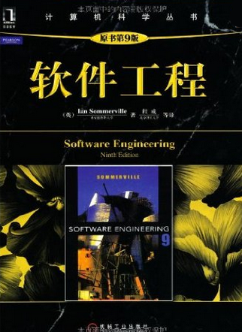

Ian Sommerville 著，程成 等译，软件工程（原书第9版），机械工业出版社

# 友情链接:

南开大学 [www.nankai.edu.cn](http://www.nankai.edu.cn)

南开大学软件学院 [http://cs.nankai.edu.cn](http://cs.nankai.edu.cn/)

南开大学网络教学综合平台 [http://222.30.60.9](http://222.30.60.9/)

练习中心

采用从题库抽题生成试卷的方式进行练习。

流程：用户先选择所要练习的章节范围，系统从此章节随机抽题生成试卷，用户答题完毕后提交试卷，系统对用户的作答进行评判，用户可看到自己的作答结果和正确答案，得以改正和提升。

# 具体流程图如下：

用户进入练习中心

用户提交答案查看结果

系统随机抽题生成试卷

选择所要练习的章节

是

询问用户是否要继续练习？

否

退出练习中心

# 题库系统数据库模型

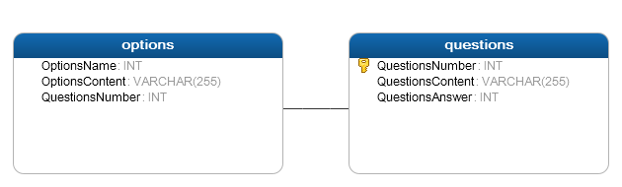

学习中心

# 教学资源数据库模型

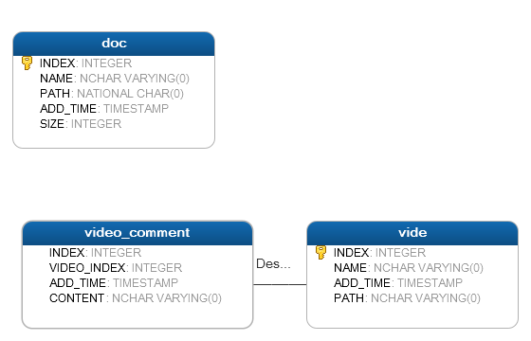

互动中心

老师可以删除提问和回复，学生不可以删除提问和删除回复。

学生在观看视频的过程中，可以向下滚动网页，查看其他学生的提问以及回复，如有自己能解答的问题可以点击问题下的按钮进行回复，

如果自己有问题要提出，则可以滚动到网页底部文本框输入问题并提交，一段时间后可以再来查看有无回复。

# 教师流程图

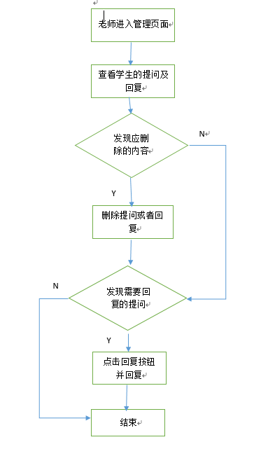

# 学生流程图

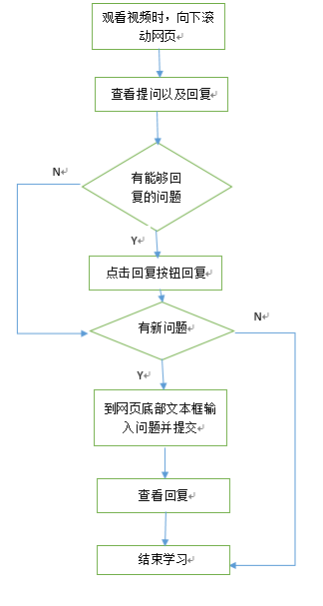

# 论坛系统数据库模型

